**Recolección de datos**

La técnica de recolección de datos que se utilizó fue una encuesta que consta de 10 preguntas y con un total de 30 personas encuestadas, la recolección de datos se lleva a cabo por medio de un cuestionario realizado por Google Forms.

**Tabulación de las preguntas:**

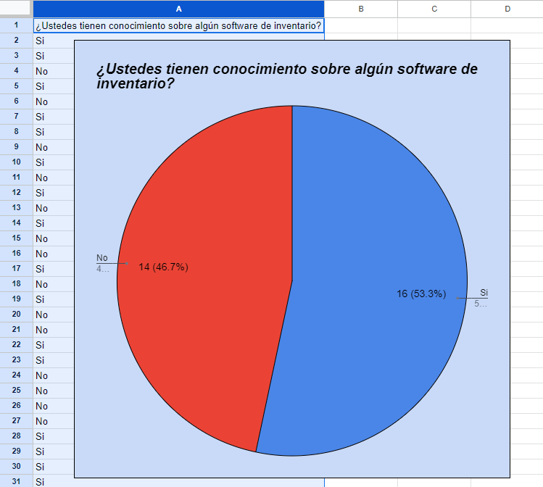

**Descripción de los resultados**

De un total de **30 encuestados** se obtuvieron las siguientes respuestas:

* **16 personas** (53.3%) respondieron **Sí**, indicando que tienen conocimiento sobre algún software de control de inventario.
* **14 personas** (46.7%) respondieron **No**, lo que nos muestra que casi la mitad de los encuestados no están familiarizados con este tipo de software.

**Conclusión**

Esto sugiere que más de la mitad de las personas encuestadas tienen experiencia o conocimiento sobre software de inventario, lo cual podría facilitar la implementación o adopción de un sistema similar. Sin embargo, un 46.7% de los encuestados no conocen dichos sistemas, lo que indica una posible necesidad de capacitación o concientización en el uso de herramientas tecnológicas en la gestión de inventarios.

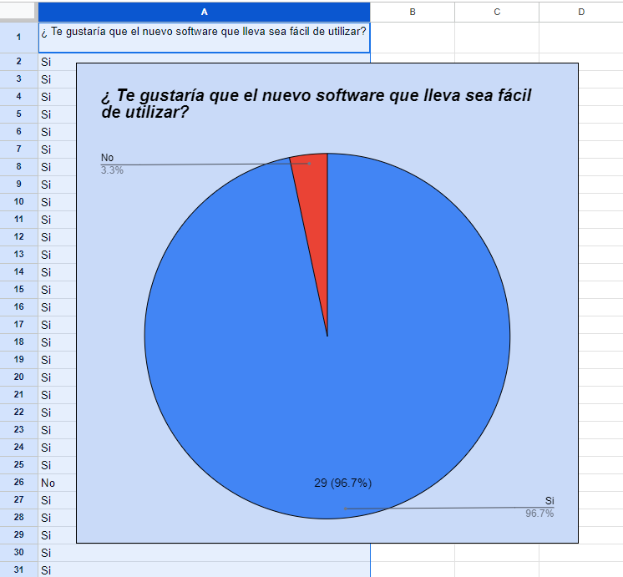

**Descripción de los resultados**

De un total de **30 encuestados** se obtuvieron las siguientes respuestas:

* **29 personas** (96.7%) respondieron **Sí**, mostrando una preferencia clara por un software fácil de utilizar.
* **1 persona** (3.3%) respondió **No**.

**Conclusión**

La abrumadora mayoría de los encuestados (96.7%) indicó que prefieren un software fácil de utilizar. Esto sugiere que la simplicidad y la usabilidad son factores clave para los usuarios. Un software con una interfaz intuitiva y fácil de manejar será bien recibido y aumentará la adopción y satisfacción de los usuarios, mientras que un sistema complicado podría generar resistencia y problemas de implementación.

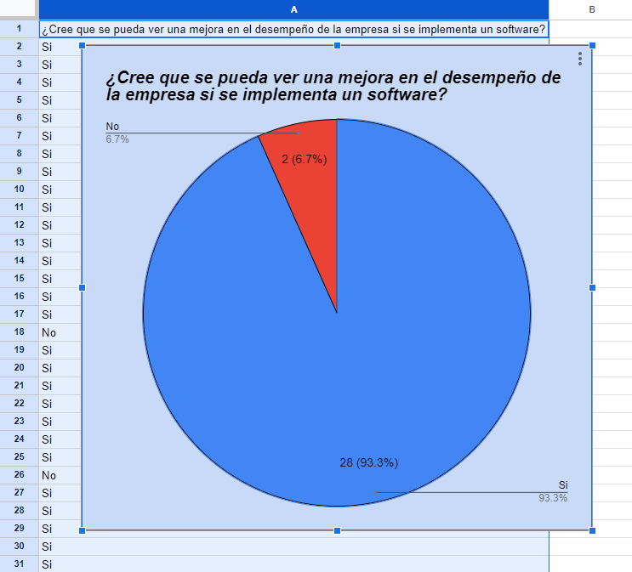

**Descripción de los resultados**

De un total de **30 encuestados** se obtuvieron las siguientes respuestas:

* **28 personas** (93.3%) respondieron **Sí**,indicando que creen que la implementación de un software mejorará el desempeño de la empresa.
* **2 personas** (6.7) respondieron **No**.

**Conclusión**

El 93.3% de los encuestados cree que la implementación de un software de control de inventario mejorará el desempeño de la empresa. Esto demuestra una alta expectativa de que la tecnología no solo facilite el trabajo diario, sino que también tenga un impacto directo en la eficiencia y la rentabilidad de la organización. Los empleados reconocen el valor de la automatización y la precisión que este tipo de software puede proporcionar en la gestión de inventarios.

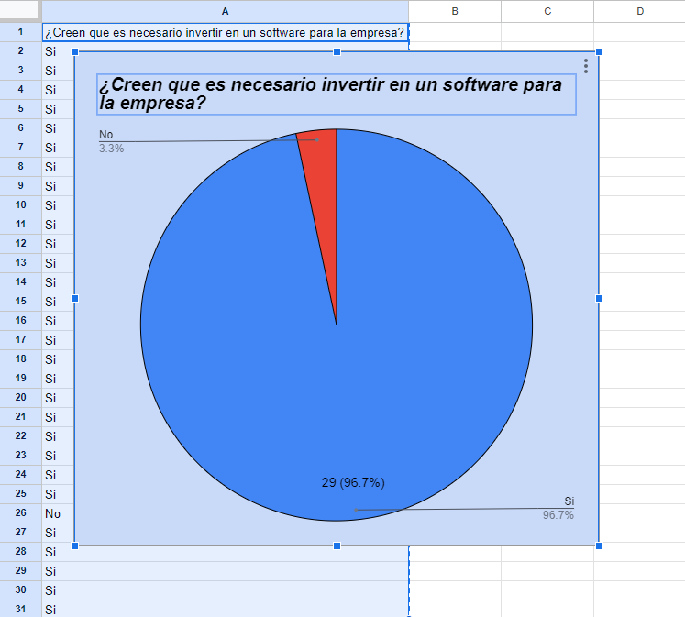

**Descripción de los resultados**

De un total de **30 encuestados** se obtuvieron las siguientes respuestas:

* **29 personas** (96.7%) respondieron **Sí**, mostrando un consenso casi unánime sobre la necesidad de invertir en un software para la empresa.
* **1 persona** (3.3%) respondió **No**.

**Conclusión**

Un 96.7% de los encuestados considera necesario invertir en un software para la empresa. Este resultado muestra un consenso casi total sobre la importancia de la inversión tecnológica para mejorar los procesos de inventario. La mayoría ve la inversión en software no solo como una opción, sino como una necesidad para mantener la competitividad y mejorar la eficiencia operativa.

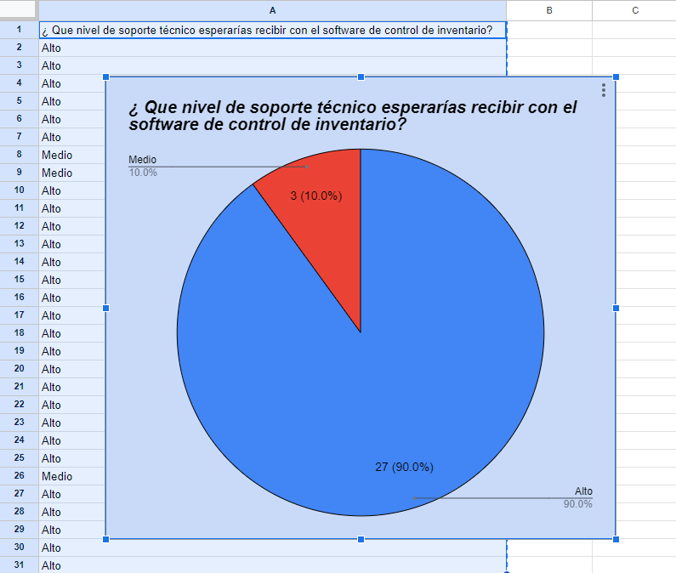

**Descripción de los resultados**

De un total de **30 encuestados** se obtuvieron las siguientes respuestas:

* **27 personas** (90.0%) respondieron **Alto**, lo que indica una fuerte expectativa de un soporte técnico robusto para el software de control de inventario.
* **3 personas** (10.0%) respondieron **Medio**, lo que muestra que una pequeña parte de los encuestados espera un soporte técnico de nivel medio.

**Conclusión**

El 90.0% de los encuestados espera un alto nivel de soporte técnico, lo que resalta la importancia de contar con un servicio de asistencia técnica confiable y accesible. La expectativa de soporte robusto indica que los usuarios quieren asegurarse de que, ante cualquier problema o duda, habrá una solución rápida y efectiva. Esto es un factor clave para la confianza en el uso diario del sistema.

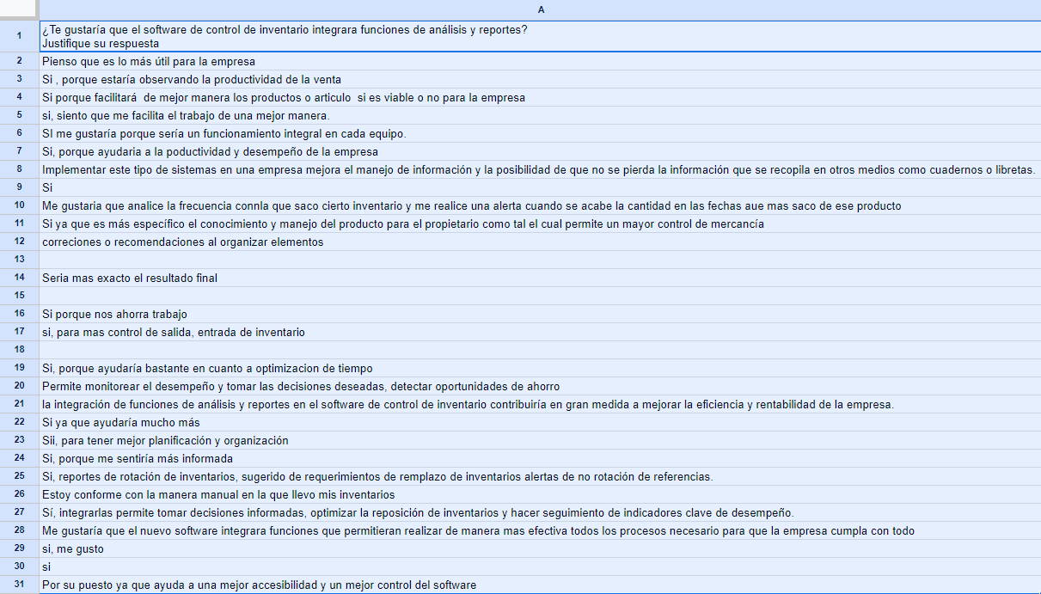

### **Descripción de los resultados:**

De un total de **30 encuestados,** la mayoría expresó su deseo de que el software de control de inventario integre funciones de análisis y reportes. Aquí te doy un resumen de las justificaciones más comunes:

* **26 personas** respondieron **Sí,** y justificaron su respuesta con las siguientes razones principales:
  + **Mejora en la productividad:** Muchos encuestados mencionaron que el análisis y los reportes les permitirían monitorear la productividad, tanto en ventas como en el manejo de productos, ayudando a tomar decisiones más informadas.
  + **Optimización del tiempo:** Varias personas destacaron que un software con estas funciones ahorraría tiempo y facilita la gestión del inventario, eliminando tareas manuales.
  + **Mejor control de inventarios:** Las respuestas sugieren que integrar reportes y análisis facilita el control de entradas y salidas de inventario, la planificación de reabastecimiento y la detección de productos con baja rotación.
  + **Toma de decisiones informadas:** Muchos encuestados destacaron que un sistema que integre funciones de análisis les permitiría optimizar la toma de decisiones clave basadas en datos concretos.
* **1 persona** mencionó que estaba conforme con el método manual que utiliza actualmente para llevar el control de inventarios.
* **3 personas** no justificaron su respuesta más allá de afirmar que les gustaría que se integrarán dichas funciones.

**Conclusión**

La mayoría de los encuestados (83.33%) expresó una fuerte preferencia por integrar funciones de análisis y reportes en el software de control de inventario. Las justificaciones se centraron en los beneficios de mejorar la productividad, optimizar el tiempo y tomar decisiones más informadas. Estos resultados indican que los usuarios reconocen el valor estratégico de contar con datos precisos para gestionar el inventario de manera eficiente. Las funciones de análisis permitirían tener un mejor control del inventario, monitorear ventas, planificar reabastecimientos, y detectar productos de baja rotación, lo que mejoraría el desempeño general de la empresa.

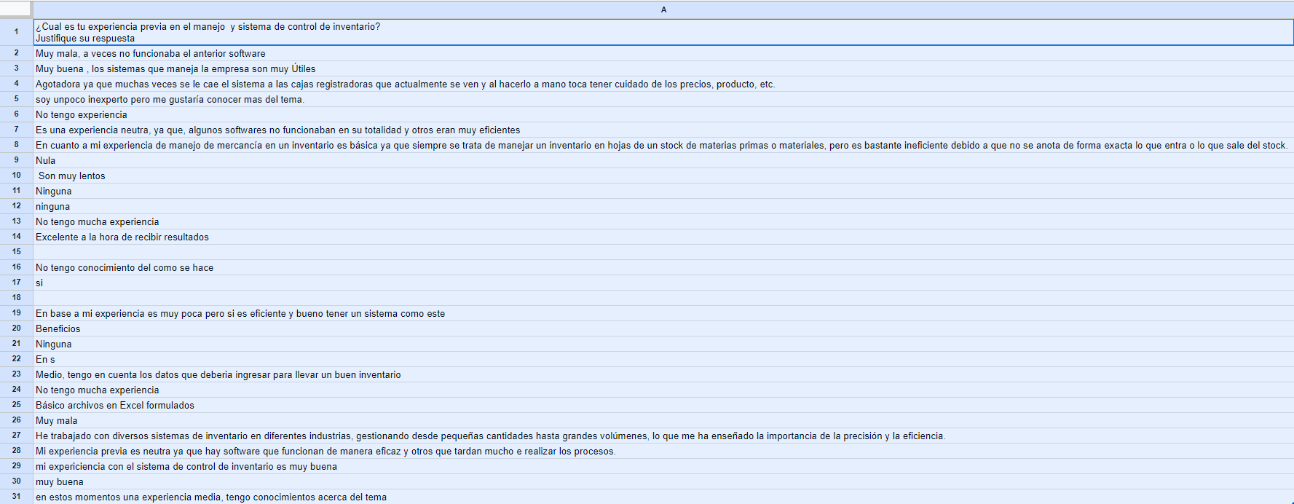

### **Descripción de los resultados:**

De un total de **30 encuestados**, se obtuvo la siguiente información sobre la experiencia en el manejo y sistema de control de inventario:

* **2 personas** tienen una experiencia **muy mala**:
  + "A veces no funcionaba el anterior software."
  + "Agotadora, ya que el sistema se cae y hacer inventario manualmente es complicado."
* **5 personas** tienen una experiencia **buena**:
  + "Los sistemas que maneja la empresa son muy útiles."
  + "He trabajado con diversos sistemas de inventario, gestionando grandes volúmenes con buena precisión."
* **4 personas** tienen una experiencia **neutra**:
  + "Algunos softwares no funcionaban en su totalidad, pero otros eran muy eficientes."
  + "Mi experiencia es neutra, algunos sistemas funcionan bien y otros no tanto."
* **4 personas** tienen una experiencia **básica o poca**:
  + "Siempre se trata de manejar un inventario en hojas, lo cual es ineficiente."
  + "Tengo conocimientos básicos en Excel y manejo elemental de inventario."
* **4 personas** no tienen experiencia:
  + "No tengo experiencia previa en el manejo de inventario."
  + "Nula experiencia."
* **5 personas** consideran su experiencia **media**:
  + "Conozco los datos necesarios para llevar un buen inventario."
  + "Mi experiencia es media, tengo conocimientos básicos sobre el tema."
* **6 personas** tienen una experiencia **muy buena**:
  + "Excelente a la hora de recibir resultados."
  + "Experiencia muy buena, los sistemas han sido efectivos."

**Conclusión**

Las respuestas muestran una amplia gama de experiencias, desde muy mala hasta muy buenas. Un número significativo de encuestados (20%) reportó una experiencia muy buena, destacando la eficiencia y precisión de los sistemas utilizados. Sin embargo, otros mencionan experiencias negativas (6.67%) debido a problemas con la funcionalidad de los sistemas, y algunos (13.33%) expresaron tener poca o ninguna experiencia previa en control de inventarios. Esta diversidad en la experiencia sugiere que el software debe ser adaptable para usuarios con diferentes niveles de habilidad, proporcionando tanto simplicidad para los inexpertos como funcionalidades avanzadas para usuarios más experimentados.

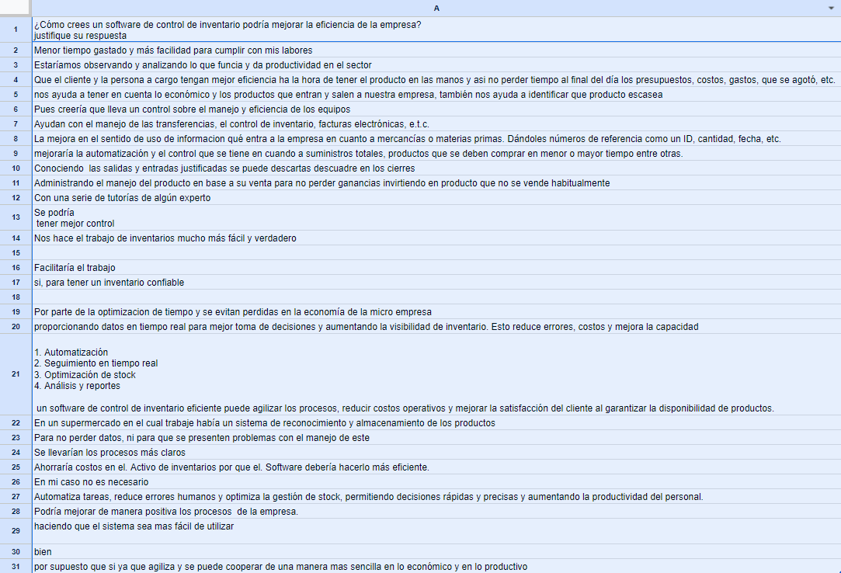

### **Descripción de los resultados:**

De un total de **30 encuestados,** se obtuvieron las siguientes percepciones sobre cómo un software de control de inventario podría mejorar la eficiencia de la empresa:

* **8 personas** mencionaron la automatización y optimización de procesos:
  + "Menor tiempo gastado y más facilidad para cumplir con mis labores."
  + "Automatización y control sobre el manejo de los equipos."
  + "Mejoraría la automatización y el control en suministros totales."
  + "Automatiza tareas, reduce errores humanos y optimiza la gestión de stock."
* **7 personas** destacaron el seguimiento en tiempo real y análisis:
  + "Estaríamos observando y analizando lo que funciona y da productividad en el sector."
  + "Proporciona datos en tiempo real para mejor toma de decisiones."
  + "La mejora en el sentido de uso de información que entra a la empresa."
  + "Conociendo las salidas y entradas justificadas se puede descartar descuadre en los cierres."
  + "Mejoraría la visibilidad del inventario y proporciona datos precisos."
* **6 personas** indicaron una mejora en la gestión y control de inventarios**:**
  + "Nos ayuda a tener en cuenta lo económico y los productos que entran y salen."
  + "Facilitaría el trabajo y garantizaría un inventario confiable."
  + "Mejoraría la administración del manejo del producto en base a su venta."
* **5 personas** mencionaron la reducción de costos y errores:
  + "Reduciría costos operativos y errores en el manejo de inventarios."
  + "Ahorraría costos en el activo de inventarios al hacerlo más eficiente."
  + "Evita pérdidas en la economía de la microempresa."
* **3 personas** resaltaron la satisfacción del cliente y la eficiencia operativa:
  + "Mejora la satisfacción del cliente al garantizar la disponibilidad de productos."
  + "Agiliza los procesos y permite decisiones rápidas y precisas."
* **1 persona** mencionó la facilidad de uso:
  + "Haciendo que el sistema sea más fácil de utilizar."

**Conclusión**

Las sugerencias de los encuestados reflejan una variedad de expectativas, con un enfoque principal en la compatibilidad móvil, facilidad de uso, búsqueda avanzada, control total del inventario, soporte técnico robusto y herramientas de capacitación. Los usuarios buscan un software que no solo optimice la gestión de inventarios, sino que también se integre con otras funciones y sistemas, permita ajustes en tiempo real y sea fácil de adaptar. Esto revela la necesidad de desarrollar un software flexible, fácil de utilizar, con funciones de gestión de inventario detalladas y capaz de ser usado tanto en dispositivos móviles como en escritorio.

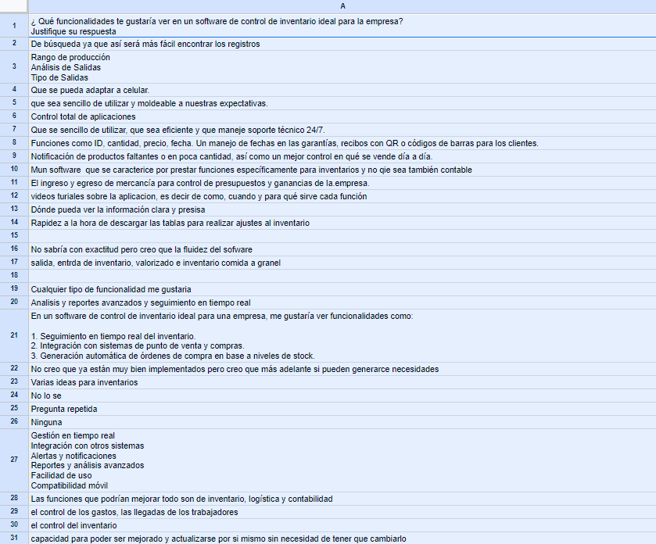

### **Descripción de los resultados:**

De un total de **30 encuestados**, se obtuvieron las siguientes sugerencias para funcionalidades en un software de control de inventario:

* **6 personas** mencionaron la necesidad de búsqueda y filtros avanzados:
  + "De búsqueda, para facilitar encontrar los registros."
  + "Rango de producción, análisis de salidas, tipo de salidas."
* **5 personas** desean compatibilidad móvil y facilidad de uso:
  + "Que se pueda adaptar al celular."
  + "Que sea sencillo de utilizar y moldeable a nuestras expectativas."
* **4 personas** pidieron control total y soporte técnico:
  + "Control total de aplicaciones."
  + "Que sea sencillo de utilizar, eficiente, y que maneje soporte técnico 24/7."
* **5 personas** solicitaron funcionalidades específicas de manejo de inventario:
  + "Funciones como ID, cantidad, precio, fecha."
  + "Notificación de productos faltantes o en poca cantidad, mejor control de ventas diarias."
* **4 personas** propusieron integración con otras funciones y sistemas:
  + "Un software que se especialice solo en inventarios y no en contabilidad."
  + "El ingreso y egreso de mercancía para control de presupuestos y ganancias."
* **4 personas** sugirieron herramientas de capacitación y facilidad de ajuste:
  + "Videos tutoriales sobre la aplicación y cómo usar cada función."
  + "Rapidez a la hora de descargar tablas para ajustes de inventario."
* **3 personas** pidieron gestión en tiempo real y reportes avanzados:
  + "Análisis y reportes avanzados y seguimiento en tiempo real."
  + "Integración con sistemas de punto de venta y generación automática de órdenes de compra."
* **3 personas** se enfocan en mejora continua y capacidad de actualización:
  + "Capacidad para ser mejorado y actualizarse por sí mismo sin necesidad de cambiar el software."
* **2 personas** expresaron nueva funcionalidad sin especificar:
  + "Cualquier tipo de funcionalidad me gustaría."
  + "No lo sé."
* **2 personas** no proporcionaron una respuesta relevante:
  + "Pregunta repetida."
  + "Ninguna."

**Conclusión**

Las respuestas sugieren que los encuestados ven un gran potencial en la automatización y el seguimiento en tiempo real como las principales formas en que el software podría mejorar la eficiencia. La automatización reduciría el tiempo dedicado a tareas manuales, minimizaría errores y optimizará la gestión del inventario. Además, el acceso a datos en tiempo real facilita una toma de decisiones más rápida y precisa. Estos resultados refuerzan la importancia de desarrollar un software con capacidades avanzadas de seguimiento y automatización, capaz de ofrecer datos precisos en tiempo real para mejorar la eficiencia operativa.

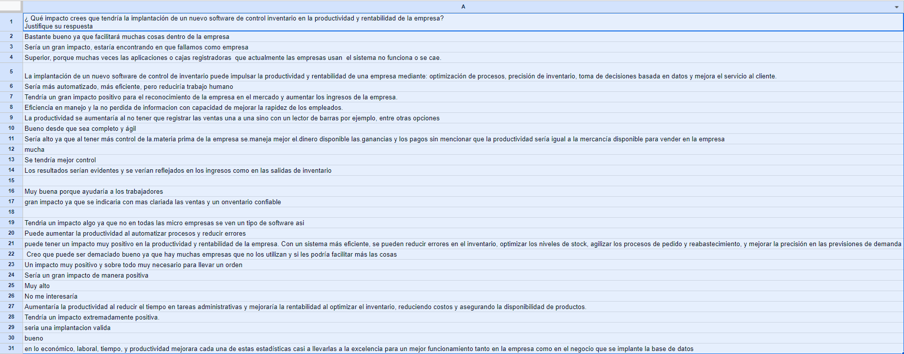

### **Descripción de los resultados:**

De un total de **30 encuestados,** se obtuvieron las siguientes percepciones sobre el impacto de implantar un nuevo software de control de inventario:

* **10 personas** mencionaron un impacto positivo en la eficiencia y automatización:
  + "Facilitará muchas cosas dentro de la empresa."
  + "Más automatizado y eficiente, pero reduciría el trabajo humano."
  + "La productividad aumentaría al no tener que registrar las ventas una a una."
  + "Optimización de procesos, precisión de inventario, y mejora del servicio al cliente."
  + "Reduciría el tiempo en tareas administrativas y mejoraría la rentabilidad."
* **8 personas** destacaron el mejoramiento en la gestión y control del inventario:
  + "Mejor control de la materia prima y manejo del dinero disponible."
  + "Eficiencia en manejo y no pérdida de información."
  + "Aumentaría la productividad al optimizar los niveles de stock."
  + "Mejor control de inventario y menos errores."
* **7 personas** indicaron un gran impacto en la rentabilidad y reconocimiento:
  + "Tendría un gran impacto positivo para el reconocimiento de la empresa en el mercado."
  + "Aumentaría los ingresos de la empresa."
  + "Los resultados serían evidentes en los ingresos y salidas de inventario."
  + "Gran impacto positivo en la rentabilidad al optimizar el inventario."
* **4 personas** mencionaron la mejora en la toma de decisiones y en la productividad:
  + "Podría aumentar la productividad al automatizar procesos y reducir errores."
  + "Ayudaría a los trabajadores y a tener un inventario confiable."
  + "Impacto muy positivo en la productividad y rentabilidad."
* **1 persona** destacó el impacto variable dependiendo de la implementación:
  + "Podría tener un impacto algo variable ya que no todas las microempresas tienen este tipo de software."
* **2 personas** hicieron comentarios generales sobre el impacto positivo en todos los aspectos:
  + "Sería un gran impacto de manera positiva."
  + "Impacto extremadamente positivo."

**Conclusión**

La mayoría de los encuestados (33.33%) destacó el impacto positivo que un nuevo software tendría en la eficiencia y automatización, señalando que optimizaría los procesos y reduciría el trabajo manual. También se mencionó un mejor control del inventario y la reducción de errores como factores clave para aumentar la productividad. Otros encuestados (23.33%) vieron un gran impacto en la rentabilidad y el reconocimiento de la empresa, sugiriendo que la mejora en la gestión del inventario repercutirá positivamente en los ingresos. Las respuestas indican que la implementación de un software eficiente podría mejorar tanto la productividad como la rentabilidad, optimizando los recursos y reduciendo costos.

**Link del formulario**

[**https://docs.google.com/forms/d/1EzBUtW-cQKilwZHvP7TbaYrmW7YuQ5NrPRbmQh8T2Ac/edit**](https://docs.google.com/forms/d/1EzBUtW-cQKilwZHvP7TbaYrmW7YuQ5NrPRbmQh8T2Ac/edit)